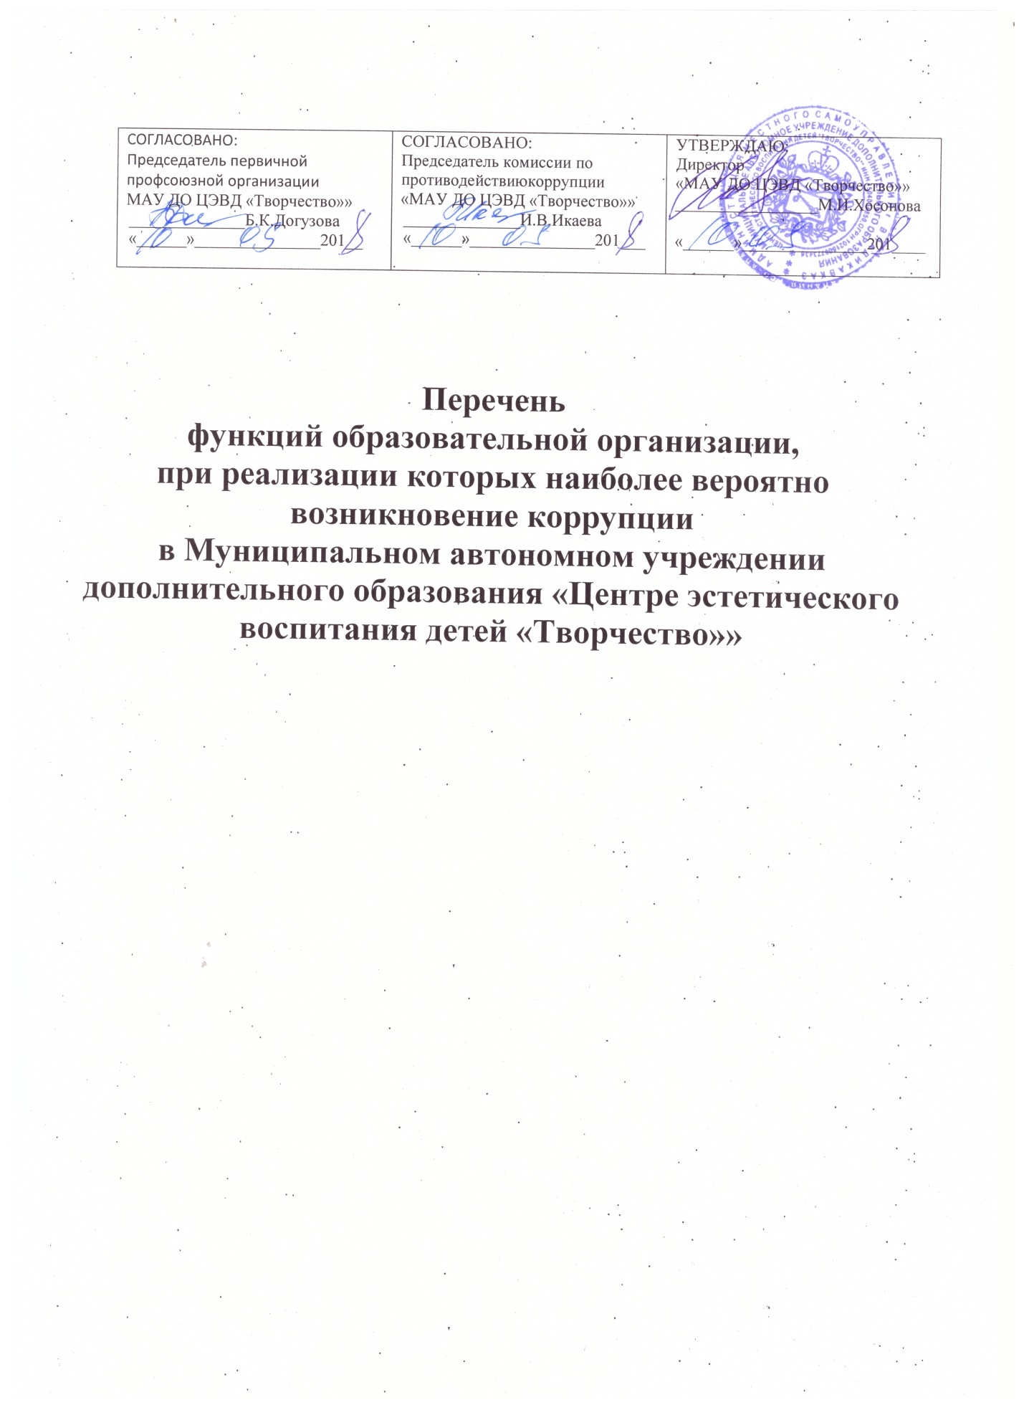

I. Перечень должностей, связанных с коррупционными рисками
1. Директор Центра
2. Руководители структурных подразделений
3. Заместитель директора по учебно- воспитательной работе
4. Бухгалтер
5 завхоз
6. Секретарь
7. Методисты и педагоги Центра.
II. Функции повышенного коррупционного риска

1. Организация деятельности образовательного учреждения, принятие на работу
сотрудников, работа со служебной информацией, обращения юридических и физических лиц(использование служебных полномочий при решении личных вопросов, связанных судовлетворением материальных потребностей должностного лица либо его родственников,предоставление непредусмотренных законом преимуществ (протекционизм, семейственность)для поступления на работу в образовательное учреждение, использование в личных илигрупповых интересах информации, полученной при выполнении служебных обязанностей, еслитакая информация не подлежит официальному распространению, нарушение установленногопорядка рассмотрения обращений граждан и юридических лиц).
2. Принятие локальных правовых актов, противоречащих законодательству РоссийскойФедерации (наличие коррупционных факторов в локальных правовых актах,регламентирующих деятельность образовательного учреждения).
3. Взаимоотношения с должностными лицами в органах власти и управления,
правоохранительных органах и различных организациях.
4. Регистрация имущества и ведение баз данных имущества:
-несвоевременная постановка на регистрационный учёт имущества;
-умышленно досрочное списание материальных средств и расходных материалов с регистрационного учёта;
-отсутствие регулярного контроля наличия и сохранности имущества.
5. Обращения юридических, физических лиц:
-требование от физических и юридических лиц информации, предоставление которой не предусмотрено действующим законодательством;
-нарушение установленного порядка рассмотрения обращений граждан, организаций.
6. Осуществление закупок товаров, работ, услуг (планирование закупок, подготовка и
размещение документации, определение поставщиков (подрядчиков, исполнителей),
заключение гражданско-правовых договоров, предметом которых являются поставка товаров,выполнение работы, оказание услуги, контроль за исполнением контрактов.
7. Составление, заполнение документов, справок и достоверной отчетности.
8. Оплата труда:
-установление необоснованных персональных коэффициентов, надбавок, доплат;
- работа премиальной комиссии в подготовке документов и принятие решений об установлении оплаты труда, выплат стимулирующего и компенсационного характера. 9. Проведение аттестации педагогических сотрудников:
-необъективная оценка деятельности педагогических работников, завышение результативности труда;
- подготовка и согласование наградных документов на присвоение работникам учреждений государственных и ведомственных наград.
10. Реализация мероприятий государственной программы по развитию системы
социальной поддержки обучающихся.
12. Проведение внутренних проверок работы образовательного учреждения.

III. Методы минимизации коррупционных рисков
либо их устранение в конкретных управленческих процессах
реализации коррупционноопасных функций
Минимизация коррупционных рисков либо их устранение достигается различными методами: от реинжиниринга соответствующей коррупционно опасной функции до введения препятствий (ограничений), затрудняющих реализацию коррупционных схем.
К данным мероприятиям можно отнести:
- перераспределение функций между структурными подразделениями внутри организации;
- использование информационных технологий в качестве приоритетного направления для осуществления служебной деятельности (служебная корреспонденция);
- совершенствование механизма отбора должностных лиц для включения в состав комиссий, рабочих групп. В целях недопущения совершения должностными лицами коррупционных правонарушений или проявлений коррупционной направленности.
Реализацию антикоррупционных мероприятий необходимо осуществлять на постоянной основе посредством:
- организации внутреннего контроля за исполнением должностными лицами своих обязанностей, основанного на механизме проверочных мероприятий. При этом проверочные мероприятия должны проводиться и на основании поступившей информации о коррупционных проявлениях, в том числе жалоб и обращений граждан и организаций, публикаций о фактах коррупционной деятельности должностных лиц в средствахмассовой информации;
- использования средств видеонаблюдения и аудиозаписи в местах приема граждан и представителей организаций;
- проведения разъяснительной работы для существенного снижения возможностей коррупционного поведения при исполнении коррупционно-опасных функций.

